
《数据库原理》讨论课
（报告）

题目：燕山大学学生公寓管理信息系统

小组名称：2022级软件工程1班第1小组--王者荣耀
小组成员：
序号 | 学号 | 姓 名 | 自评成绩 | 签字 | 主讲人 | 总成绩
1 |  |  | A |  | √
2 |  |  | C
3 |  |  | B
4 |  |  | A
5 |  |  | B
6 |  |  | D

2023年10月

目 录

第1章 公寓管理信息系统ER模型 1
1.1 局部ER模型设计 1
1.2 全局ER模型设计 2
第2章 ER模型到关系模型的转换 3
2.1 实体类型的转换 3
2.2 联系类型的转换 4
2.3 公寓管理信息系统关系模型 4

公寓管理信息系统ER模型

局部ER模型设计

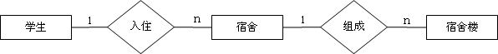

图1-1 学生管理子系统的局部E-R图

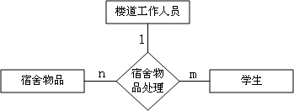

图1-2 宿舍物品管理子系统的局部E-R图

全局ER模型设计

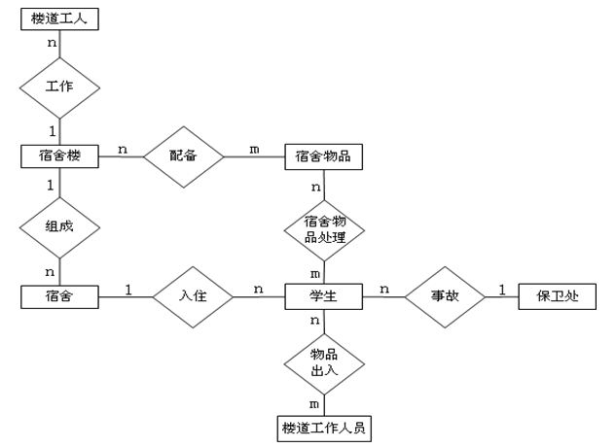

图1-3 基本E-R图

ER模型到关系模型的转换

实体类型的转换
表2-1 ****表
列名 | 数据类型 | 长度 | 允许空 | 说明 | 主键 | 外键
BanciID | char | 20 | 否 | 旅行班次号 | 是 | 否
LineID | char | 20 | 否 | 旅行路线号 | 否 | 是
StartDate | datetime |  | 否 | 出发日期 | 否 | 否
BackDate | datetime |  | 否 | 回程日期 | 否 | 否
Price | float |  | 否 | 价格 | 否 | 否

学生：Student(StuNo，DepName，StuName，StuSex，StuHome，StuBorth，StuETime，StuPerfect，StuClass)；
宿舍：Room(RNo，RHeader，ROne，RClass，RThree，RFour，RFive，RSix，
RGrade，RDepart，RPerfect，RTwo)；
宿舍楼：Dormitory(DorNo，DorCampus，DorLocation，DorPhNo，DorAdminist)；
宿舍物品：Fitment(FitName，FitPrice，FitNum)；
楼道工作人员：Worker(WorNo，WorName，WorType，WorWage，WorSex,
WorPhNo，WorTime)；
保卫处：SafeGuard(SGName，SGWorNum，SGHeader，SGPhone)；

联系类型的转换

物品出入：ArticalInOut(AIONo，AIOStu，AIOArtical，AIOPrin，AIODate)；
宿舍物品处理：包含物品损坏和物品赔偿两个数据结构(将在逻辑设计阶段给出)；
事故：包含宿舍事故注册、宿舍事故调查、事故损失物品赔偿三个数据结构(具体的结构将在系统逻辑设计阶段给出)。

2.3 公寓管理信息系统关系模型
具体的基本E-R图向关系模型的转化如下：
由于宿舍楼与楼道工人的联系方式是1:n（一对多），可以将其之间的联系与n端实体楼道工人合并，宿舍楼与宿舍之间的联系、宿舍与学生之间的联系方式也是1:n，同样也将其之间的联系与n端实体宿舍、学生合并，而宿舍物品与学生、学生与楼道工作人员之间的联系方式则是n:m（多对多），这样要把它们之间的联系转化为独立的关系模式，保卫处与学生之间的联系是1:n（一对多），但是它们之间的联系事故则包含数据结构，为了便于模型优化，将其联系也转化成独立的关系模式，具体的基本E-R图向关系模型的转化如下：

楼道工人：Worker（WorNo，WorName，WorType，WorWage，WorSex,
WorPhNo，WorTime，DorNo，DorCampus，DorLocation）；
宿舍楼：Dormitory（DorNo，DorCampus，DorLocation，DorPhNo，DorAdminist）；
宿舍：Room（RNo，RHeader，ROne，RClass，RThree，RFour，RFive，RSix，
RGrade，RDepart，RPerfect，RTwo，DorNo，DorCampus，DorLocation）；
宿舍物品：Fitment（FitName，FitPrice，FitNum，DorNo，DorCampus，DorLocation）；
学生：Student（StuNo，DepName，StuName，StuSex，StuHome，StuBorth，StuETime，
StuPerfect，StuClass，RNo， DorNo，DorCampus，DorLocation）；
保卫处：SafeGuard(SGName，SGWorNum，SGHeader，SGPhone)；
物品出入：ArticalInOut(AIONo，StuNo，AIOArtical，AIOPrin，AIODate, DorNo，
DorCampus，DorLocation)；
宿舍物品处理包含两个数据结构（宿舍物品损坏信息，宿舍物品损坏赔偿信息），基于表的各个属性都是原子项的考虑，现将宿舍物品处理分解为：宿舍物品损坏、宿舍损坏物品赔偿，具体如下：
宿舍物品损坏：FitmentDestruction（FitName，StuNo，RNo，FDFitNum, DorNo，
DorCampus，DorLocation）；（消除命名冲突）
宿舍物品损坏赔偿：FitmentCompensate（FitName，StuNo，FCPrin，FCompDate，
FCompNum）；（消除命名冲突）
宿舍事故包含三个数据结构（宿舍事故注册信息、宿舍事故调查信息、宿舍事故损失物品赔偿信息），同样基于表的原子性的考虑也将事故分解为：事故注册、事故调查、
事故赔偿，具体如下：
事故注册：Accident（AcNo，AcType， StuNo，AcDate，AcArtical，AcVerify，SGName，
AcArNum，AcStuPh）；
事故调查：AccidentResearch（AcNo，ARName，SGName，ARResult）；
事故赔偿：AccidentCompensate（AcNo，ACStu，AcArtical，ACDate，SGName）；

